2023(第十三届) 矿业科学技术大会
报名回执表

单位名称： | 重庆大学
参会人员 | 性别 | 职称、职务 | 联系电话 | 手机 |  | E-mail
通讯地址 | 重庆市沙坪坝区重庆大学A区采矿楼 |  |  |  | 邮编 | 400030
房间预定 | 套房 间 标间 间； 单间 间； 自行安排
会务费 汇款账号 | 单位名称：中钢集团马鞍山矿山研究总院股份有限公司 账号：1842 3335 4698  开户行：中国银行股份有限公司马鞍山市马钢支行 备注：科技大会
会议 关注热点
备注 | 8 月是呼和浩特接待高峰期，拟参会人员务必于 7 月 31 日前提交参会回执。预定房间只保  留到报到 8 月 9 日下午 15 点，已提前注册交费的可全天保留。
2023（第十三届）矿业科学技术大会 会务组联系方式
联系人: 赵福刚 赵鹏 何伟 王小兵 袁凤香 周正军
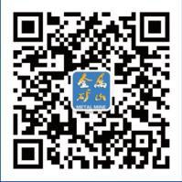

电 话: 0555-2404666 2309838 2309819 传 真: 0555-2309849
手 机: 13955581566 13955598297 18255501112 E-mail：jsks@vip.163.com
网 址: www.xdky.cn 地 址:安徽省马鞍山市经济技术开发区西塘路 666 号

